Lo que alimenta la esperanza es la existencia de grupos en que se realizan los signos del pueblo de los pobres, de la Iglesia de los pobres. En A.L. esa esperanza de la Iglesia fue estimulada por las CEBs, que se desarrollaron a partir de los 60 y en diferentes lugares. Algunas diócesis se organizaron en base a las CEBs. Pero todo esto era prematuro. Muchos/as religiosos/as seguían trabajando al servicio de las clases altas. Se fortalecieron y nacieron “movimientos” de la cultura burguesa. Y desde los 90 sobrepasaron la pastoral popular en el interés del clero.  Las CEBs aparecieron como eran de hecho: una minoría popular delante de una Iglesia predominante ligada a las clases altas. Con el sínodo de 1997 hasta desapareció “la opción preferencial por los pobres” del discurso. Los pobres volvieron a ocupar el lugar de objeto de la caridad de una Iglesia reunida en torno de su base burguesa.  Conclusión del capítulo 7. Estamos conscientes que no será nada fácil reprimir la aspiración a una conversión total de la Iglesia. La conciencia popular permanece latente y puede reaparecer en cualquier momento. La Iglesia de los pobres subsiste. Es minoría pero resiste. No tiene el interés de la mayoría del clero, pero está presente. Es evidente que la Iglesia no puede ser pueblo de Dios, si no es Iglesia de los pobres. Sin teología del pueblo de Dios, no hay teología de los pobres. “El pueblo de Dios es pueblo de pobres y el privilegio de los pobres es que forman el pueblo de Dios: ellos son llamados y lo integran. Los ricos solamente son admitidos si ponen su riqueza a disposición de los pobres”.  Monseñor Romero nos recuerda:  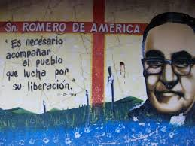 “La Iglesia se predica desde los pobres y no nos avergonzamos nunca de decir; “La Iglesia de los pobres”, porque entre los pobres quiso poner Cristo su cátedra”. (hom 24 de diciembre de 1979)  ACTUAR  - ¿Con qué hechos y palabras el Papa Francisco se identifica con la Iglesia de los pobres y qué le hace falta?  - ¿Qué podemos o debemos hacer para que nuestra experiencia de CEB sea realmente de las y los pobres, donde ellos/as tienen la palabra?  _________________________________________________________________________  Un aporte al servicio de la formación permanente en Comunidades Eclesiales de Base. Iniciativa de y elaborado en El Salvador por Luis Van de Velde - LVdV - (Movimiento Ecuménico de CEBs en Mejicanos “Alfonso, Miguel, Ernesto y Paula Acevedo”), en colaboración con Alberto Meléndez (CEB “Nuevo Amanecer” en San Bartolo) – AM – y Andreas Hugentobler – AH – (Fundahmer). LVdV |  | # 31 “El Pueblo de Dios” Padre José Comblin.  Reflexiones, aportes, desafíos para ser cada vez más comunidades eclesiales de base, Iglesia de Jesús, que anuncia y se compromete en la construcción del Reino de Dios.  7. EL PUEBLO DE LOS POBRES  Si se desea imprimir es necesario revisar bien el tamaño y hacer los ajustes  5. El pueblo de los pobres  -> los aportes del Padre Comblin son invitaciones a reflexionar críticamente nuestras experiencias de ser Iglesia.  VER. ¿Qué papel juegan las y los pobres ahora en nuestra CEB, en nuestra parroquia, en nuestra Iglesia? ¿Son objetos de caridad y caritas, o son los sujetos activos y responsables de su caminar como Iglesia?  JUZGAR. (el Padre José Comblin nos comparte en la segunda parte del capítulo 5 de su libro)  En tiempos de la cristiandad el clero solo pudo entender la idea de Iglesia de los pobres en el sentido de la asistencia que la iglesia presta a los pobres. La Iglesia estaba formado por todos y los pobres ocupaban en la iglesia el mismo lugar (último) que en la sociedad. Sin embargo constantemente surgieron voces de protesta. Pero para la mayoría del clero una iglesia de los pobres es un fantasma, un sueño, una pseudo-idea, algo impensable, hasta incompatible con el cristianismo.  ¿Qué pasaba en la conciencia de los pobres? En el fondo, siempre ha sobrevivido la conciencia de los pobres de ser pueblo de Dios, y cada vez cuando se levantaba una voz profética, una gran masa de pobres daba su adhesión. La esperanza de los pobres permanecía siempre. 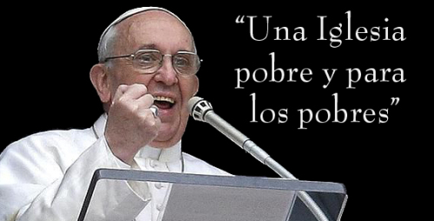  Sin embargo muchos de esos movimiento proféticos fueron rechazado y condenados por la Iglesia. Pero hasta las revoluciones de 1848 todos los movimientos populares fueron cristianos, con la conciencia que la Iglesia de Jesús solo podía ser la Iglesia de los pobres. Luego sucedió un verdadero rompimiento.  La Iglesia no oyó a los pobres en la época industrial. Se dio la ruptura entre la Iglesia dirigida por el clero y la clase obrera. A partir del 1880 el socialismo se hizo más bien popular.
Al inicio los obreros querían ser socialistas y cristianos a la vez. El clero se encargó de excluirlos de la Iglesia, condenó el socialismo. Los obreros tuvieron que escoger.  Este fue el drama : el pueblo abandonó la Iglesia católica porque halló otra “iglesia” que  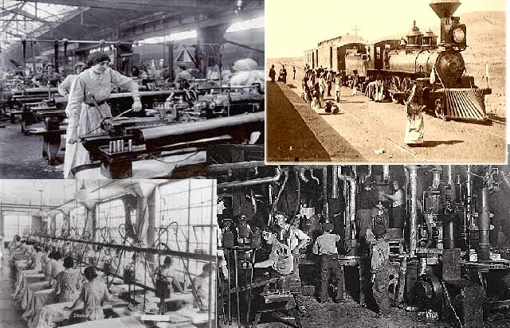 encontraba más auténtica por ser más verdaderamente la Iglesia de los pobres. Hasta cierto punto, la esencia del socialismo para los obreros era que los pobres son el pueblo de Dios. Todos los socialismos (en los diferentes países) tenían un postulado común: el verdadero pueblo es el pueblo de los pobres, debiendo la sociedad cambiar para dar acceso a este pueblo de los pobres.  Luis Blanc en su “catecismo socialista” se pregunta: ¿qué es el socialismo? Y responde: Es el evangelio en acción. La clase obrera tenía el sentimiento de estar realizando el evangelio. Marx era una voz (teórica) aislada.  Aunque desde el inicio del siglo XIX algunos documentos episcopales denunciaron la miseria de los obreros y apelaron a los poderosos y ricos, pero los obreros ya no creían en la generosidad de los burgueses. La iglesia consideró subversivas e ilegales todas las organizaciones obreras. Era solamente después de Renum Novarum que los católicos empezaron a aceptar sindicatos obreros. Mientras tanto la ruptura entre la clase trabajadora y la iglesia estaba hecha. En la práctica el clero hizo alianza con la burguesía triunfante, los papas excluían cualquier posibilidad de aceptación del socialismo.  Poco a poco el socialismo fue perdiendo su carácter religioso y profético, pero el mundo obrero siguió alejado de la Iglesia. Los pobres del primero mundo ya no tienen la esperanza de ser pueblo.  El socialismo en América Latina. Hubo dos experiencias fuertes en de encuentro entre cristianismo y socialismo: Chile (1971 -1973) y Nicaragua (1979 – 1990)  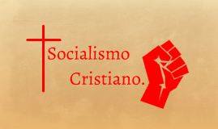 En Chile hubo una adhesión teórica de católicos intelectuales, pero no entraron de verdad en el movimiento de unidad popular. Los católicos no estaban presentes en el pueblo y no se dejaban guiar por la sensibilidad popular. En Nicaragua hubo, desde la guerra revolucionaria una participación activa de comunidades cristianas, 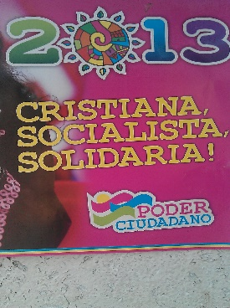  instituciones eclesiales, tanto antes como después de la revolución. |  | Pero ni en Nicaragua, y aún menos en Chile, el pueblo no consigue ser protagonista principal de la Revolución. Observamos una inmensa separación que hay en el tercer mundo entre el mundo de los pobres y el de los intelectuales que tienen capacidad para formar movimientos revolucionarios: una vanguardia que actúa en nombre del pueblo!!!  La “irrupción de los pobres” era en realidad muy parcial. Nació una nueva conciencia fuerte y activa entre los indígenas. Pero no alcanzó a los otros pobres. Los indígenas tienen una identidad colectiva fuerte y una causa común. Las masas mestizas no llegaron a ese nivel. La población negra tampoco logró una conciencia colectiva.  Existen los que tienen nostalgia de un pueblo de los pobres que sería la Iglesia de los pobres. Sin embargo, la Iglesia que pretendía ser de los pobres falló y éstos buscaron realizar la Iglesia de los pobres fuera de la Iglesia.  Después de Medellín, durante unos 20 años, hubo la esperanza de una Iglesia de los pobres, de una iglesia popular. Hasta algunos miembros de la jerarquía empezaron a utilizar el tema, pero el papa se opuso al concepto en el discurso inaugural de Puebla. En realidad se hizo tantas reservas a “iglesia popular” que prácticamente quedó desautorizado. Poco a poco el tema del pueblo de Dios fue restringido. La opción preferencial por los pobres no respondió a las esperanzas de los pobres. No se volvió a la Iglesia de los pobres.  Actualmente la inmensa mayoría del público que frecuenta las iglesias son personas no pobres o pobres que continúan insertos en la antigua culturar rural y pertenecen todavía a la mentalidad de la cristiandad. Medellín y Puebla querían un movimiento de viraje en la dirección de una iglesia de los pobres. No se pudo.  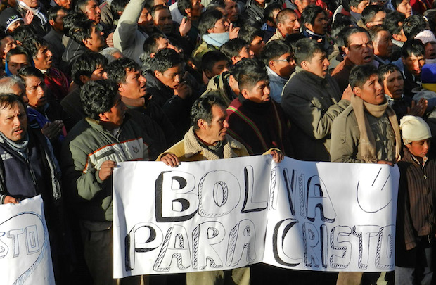 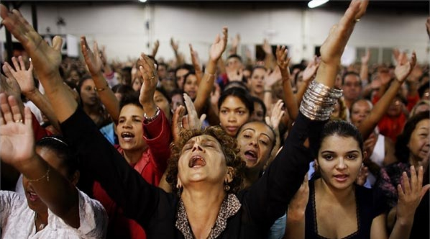  Hoy el pentecostalismo tiene un aspecto mucho más popular que la iglesia católica. En A.L. la Iglesia católica no es rica, pera tiene la apariencia de ser rica porque su cultura es cultura de los ricos. Cuando Dom Helder Camara escribió en una carta al Papa Pablo VI preguntas sobre porque vivía en un palacio, porque enviaba embajadores, porque no vivía más sencillo y accesible, el cardenal Villot le contestó: “ya no estamos en el primer siglo”: la iglesia tiene bienes y poderes y ya no puede ser como Jesús la fundó.  Sin embargo las persecuciones (como en los países comunistas) la Iglesia ha perdido poder y riqueza, y los cristianos perseguidos descubren que están viviendo el evangelio.

